Atualizar Subcategoria
Esta opção do sistema permite a atualização de uma subcategoria na base de dados. As subcategorias representam as subcategorias econômicas dos imóveis com abastecimento de água e esgoto. Esta tela faz parte do processo: Manter Subcategoria, conforme pode ser visto no caminho: GSAN > Cadastro > Categoria e Subcategoria > Categoria > Manter Subcategoria.
Feito isso, o sistema visualiza a tela abaixo:

Observação
Informamos que os dados exibidos nas telas a seguir são fictícios, e não retratam informações de clientes.
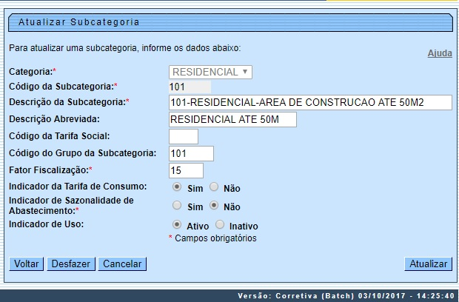
O campo Código da Subcategoria não pode ser alterado, porque representa a chave de identificação da Subcategoria. O sistema apresenta os campos da Subcategoria preenchidos com as informações existentes no banco de dados.
Efetue as alterações que desejar e clique no botão para solicitar ao sistema a atualização das informações na base de dados.

Tela de Sucesso
A tela de sucesso será apresentada após o clique no botão caso não haja qualquer inconsistência no conteúdo dos campos da tela. O sistema apresentará a mensagem abaixo, quando a atualização da subcategoria tiver sido realizada com sucesso.
Subcategoria de código (código da subcategoria), da Categoria (descrição da categoria) atualizada com sucesso.
O sistema apresentará duas opções após a atualização da subcategoria. Escolha a opção desejada clicando em algum dos links existentes na tela de sucesso:
- Menu Principal: Para voltar à tela principal do sistema.
- Realizar outra Manutenção de Subcategoria: Para abrir a tela Filtrar Subcategoria, que permitirá ao usuário a manutenção de outra subcategoria.
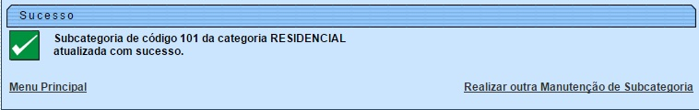

Preenchimento dos Campos
Campo | Orientações para Preenchimento
Categoria | Campo obrigatório. Selecione a categoria, caso deseje alterar a categoria à qual pertence a subcategoria que está sendo alterada.
Código da Subcategoria | Campo obrigatório. Campo protegido contra atualização porque corresponde à chave de identificação da subcategoria no sistema.
Descrição da Subcategoria | Campo obrigatório. Atualize, caso deseje, a descrição da subcategoria.  Regra associada: A descrição não pode conter caracteres especiais.
Descrição Abreviada | Informe a descrição abreviada, com no máximo 20 (vinte) caracteres.
Código da Tarifa Social | Informe o código da tarifa social com 01 dígito.
Código do Grupo da Subcategoria | Informe o código do grupo da subcategoria, com no máximo 04 (quatro) dígitos.
Fator de Fiscalização | Campo obrigatório. Informe o fator de fiscalização, com no máximo 02 (dois) digitos.  Regra associada: O padrão é o fator 10.
Indicador da Tarifa de Consumo | Informe uma das opções Sim ou Não.
Indicador de Sanzonalidade de Abastecimento | Campo obrigatório. Informe uma das opções Sim ou Não.
Indicador de Uso | Utilize este campo para modificar a situação da Subcategoria de Ativo para Inativo, e vice-versa.

Funcionalidade dos botões
Botão | Descrição das Funcionalidades
 | Utilize este botão para voltar para a tela anterior.
Utilize este botão para fazer com que a tela volte ao seu estado inicial de exibição.
Ao clicar neste botão o sistema atualizará todos os campos com os valores existentes na base de dados.
 | Utilize este botão para fazer com que o sistema encerre, sem salvar o que está sendo feito, e volte para a tela principal.
Utilize este botão para solicitar ao sistema a atualização das informações da subcategoria na base de dados. Neste caso, é necessário que todos os campos estejam preenchidos corretamente.
Caso exista alguma inconsistência, o sistema emitirá a mensagem de crítica correspondente.

Referências
Manter Subcategoria

Termos Principais
Categoria e Subcategoria
Clique aqui para retornar ao Menu Principal do GSAN

